
|

Itinerario:
Día 1 – San Francisco (Lunes)
Aterriza en “The City by the Bay” y acomódate en el RIU Plaza Fisherman’s Wharf, a pasos de los muelles más animados. Tarde libre para respirar el ambiente marítimo y ver los tranvías pasar.

Día 2 – San Francisco (Martes)
Con tu City PASS entra a la California Academy of Sciences y luego súbete al Blue & Gold Fleet Bay Cruise, la clásica travesía que muestra el perfil de la ciudad desde el agua.

Día 3 – San Francisco (Miércoles)
Vuelve a usar el City PASS para elegir dos atracciones más entre Aquarium of the Bay, Exploratorium, Zoo & Gardens, SFMOMA o The Walt Disney Family Museum; la jornada incluye una comida en Hard Rock Café para recargar energías.

Día 4 – San Francisco / Salida (Jueves)
Último desayuno, check-out y despedida de la neblina y las colinas: fin de los servicios incluidos.

Que incluye:
- 3 noches – 4 días en RIU Plaza Fisherman’s Wharf o similar (desayuno buffet).
- City PASS (4 atracciones): California Academy of Sciences + Blue & Gold Fleet Bay Cruise + 2 atracciones a elección (lista oficial).
- 1 comida en Hard Rock Café.

No Incluye:
- Vuelos Internacionales.
- Actividades no mencionadas en el programa.
- Propinas.
- Ningún servicio no especificado.

Tarifas y Salidas:
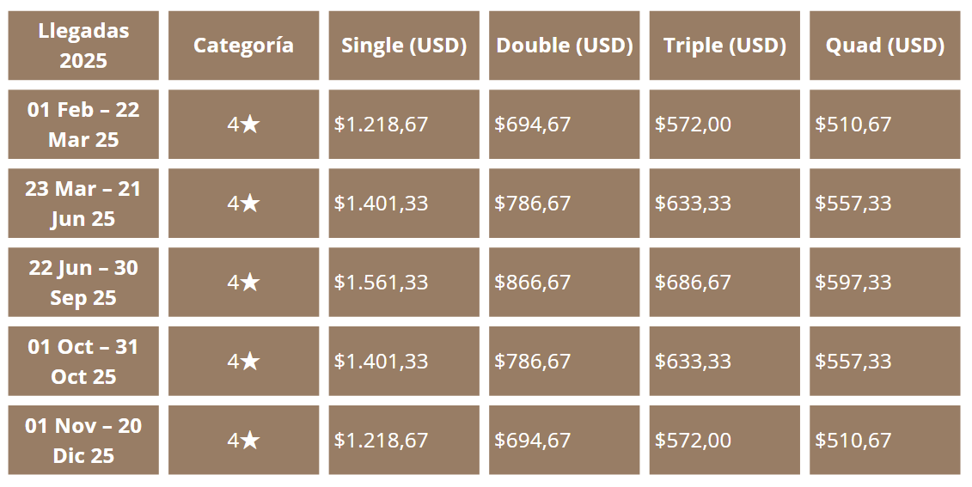
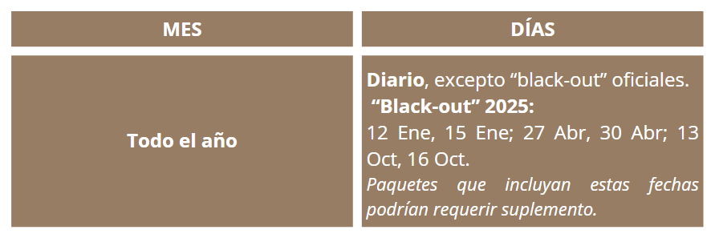
Notas Importantes:
- Las reservas serán confirmadas, previa solicitud formal
- Los traslados y Tours en regular compartido (SIB)
- Pasajeros deben ingresar obligatoriamente en calidad de turista, para no pagar impuestos
- CTM en línea se reserva el derecho de cancelar cualquier parte del programa de horarios y / o asignar el grupo hoteles de similares por razones ajenas a nuestra voluntad
- Valores por persona con base en ocupación doble expresados en Dólares Americanos USD
Condiciones Generales:
- Los precios de cada programa se definen según la fecha de viaje, número de personas y servicios adquiridos
- Los precios en Dólares se pagan en pesos colombianos a la tasa de cambio vigente el día de pago.
- Estos programas corresponden a porción terrestre: alojamiento, actividades, traslados, circuitos según el caso. Los tiquetes aéreos se cotizan independientemente.
- Es responsabilidad de cada viajero, ir provisto de su pasaporte y todos los visados y requisitos de viaje, no siendo responsabilidad de la agencia, el rechazo de entrada a un país, por carecer de alguno de los requisitos establecidos por las autoridades, y será por cuenta del pasajero cualquier gasto que se origine, aplicándose en estas circunstancias las condiciones establecidas para la cancelación y rechazo voluntario de los servicios.
- Nuestra empresa no asume responsabilidad frente a eventos tales como accidentes, huelgas, asonadas, terremotos, fenómenos climáticos o naturales, condiciones de seguridad, factores políticos, negación de permisos de ingreso o visados, asuntos legales del viajero, asuntos de salubridad y cualquier otro caso de fuerza mayor o caso fortuito que pudiere ocurrir antes o durante el viaje.
- En caso de fuerza mayor o caso fortuito antes o durante el viaje o con el propósito de garantizar el éxito del plan, se podrá modificar, reemplazar o cancelar itinerarios, fechas, vuelos, hoteles, servicios opcionales, lo cual es desde ahora aceptado por el pasajero al momento de adquirir los servicios.
- Todos los precios, tarifas, impuestos, tasas o contribuciones, presentados en este texto están sujetos a cambio, disponibilidad y vigencia sin previo aviso, los cuales deben ser asumidos por el pasajero al momento de la expedición de los documentos de viaje.
- Aplican restricciones y condiciones para cada programada publicado.
- Las políticas de cancelación, penalidades, restricciones y condiciones particulares del paquete serán informadas al pasajero al momento de la expedición de los documentos de viaje.
- Existen impuestos de pago en destino como cititax, que no pueden ser prepagados y por tanto el pax debe hacer el pago directo en el hotel.

Consejos De Viaje Destino Estados Unidos:
- Pasaporte electrónico o de lectura mecánica vigente y cuya fecha de vencimiento sea superior a tres meses de la finalización de la estadía
- Para visitar Estados Unidos por negocios o turismo, necesitas una visa.
- Todos los pasajeros deben completar un formulario de preinscripción antes de salir de Colombia. Debe completarse al menos 1 hora y hasta 72 horas antes de la salida.
https://apps.migracioncolombia.gov.co/pre-registro/public/preregistro.jsf
- Tiquete de ida y regreso no superior a 90 días.
- En caso de que su estadía sea en un hotel, presentar comprobantes de reservas donde se alojará.
- No olvidar la certificación del banco donde conste que su tarjeta de crédito cuenta con servicio de asistencia médica en el exterior. Si no cuenta con este servicio recuerde que CTM le ofrece una excelente opción.
- Es importante considerar las opciones de comunicación (como un plan de telefonía y uso de datos internacional) antes del viaje, a fin de reducir los costos y evitar las confusiones cuando lleguen las cuentas. CTM en línea ofrece SIM CARD INTERNACIONAL.
- Si padeces una enfermedad crónica debes llevar contigo la medicación necesaria para todo el tiempo que dure el viaje por los Estados Unidos.
- MONEDA: Dólar Americano Vigente.
- PROPINAS: las propinas son voluntarias y serán pagadas en el destino.

